N O T I C I A S

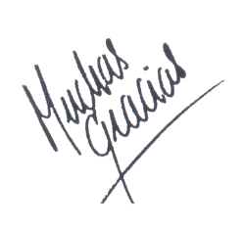
* LA COMUNIDAD PARROQUIAL RESPONDE. Todos en la parroquia nos alegramos de la sensibilidad y espíritu evangélico de los miembros de esta comunidad parroquial que colabora también con el sostenimiento económico de la misma. Además RESPONDE generosamente, cada uno en la medida de sus posibilidades, cuando hay otras colectas extraordinarias. Exponemos a continuación la contribución con las últimas CAMPAÑAS: - Ayuda a la Iglesia Necesitada: 1583 euros. - Caja de la Austeridad Cuaresmal Pro Parados: 2083 euros. – Colecta Jueves Santo Pro Cáritas: 1225 euros. – Colecta del Viernes Santo Pro Tierra Santa: 985 euros. ¡MUCHAS GRACIAS!

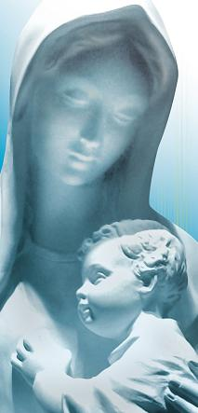
* ORACIÓN COMUNITARIA DEL SANTO ROSARIO EN EL MES DE MAYO, MES DE MARÍA Y ACTO MARIANO. El mes de mayo, mes de la Virgen María, rezaremos los martes a las 19:30 h. en el templo el Santo Rosario. Inicio el martes 1 de mayo. Además se invita a todos los feligreses a adornar con flores y rezar a la nueva imagen de la Virgen que está en el Jardín de la Parroquia (calle Lagasca) y a participar del Acto Mariano del próximo sábado 19 de mayo a las 20:30 h. ¡Dios te salve María!
* ADORACIÓN AL SANTÍSIMO ESPECIAL DE LOS PRIMEROS JUEVES DE CADA MES. Todos los primeros jueves de cada mes añadimos al horario habitual de adoración de 19 a 20 h. una adoración extendida hasta las 22 h. Así veneraremos a Jesús eucaristía todos los primeros jueves de cada mes entre las 19 y las 22 h. Incluyendo en este momento de oración la celebración de la Misa a las 20 h. Próximo encuentro: jueves 3 de mayo.
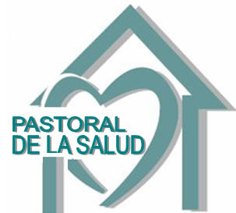
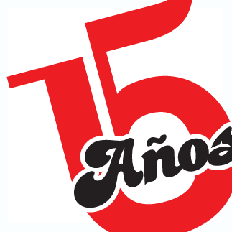

* UNCIÓN COMUNITARIA DE ENFERMOS. Dentro de la Campaña del Enfermo 2012, el grupo de Pastoral de la Salud de la parroquia organiza la Unción Comunitaria de Enfermos en nuestra comunidad. El martes 8 de mayo a las 18 h. se dará el encuentro de preparación. El jueves 10 de mayo a las 20 h. la Unción Comunitaria. Es necesario inscribirse previamente en sacristía.
Hoja parroquial Año XV. Nº 719

En los accesos del templo puede recoger la HOJA INFORMA con las actividades más relevantes del mes de mayo. ¡Muchas gracias!
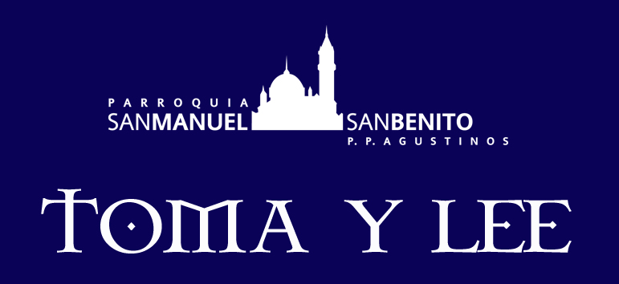
Tiempo de Pascua (B) IV Domingo 29 de abril de 2012
Parroquia San Manuel y San Benito. PP. Agustinos
C) Alcalá 83 - C) Columela 12, 28001. MADRID

¡TANTAS PUERTAS...!


Siempre desconfío en silencio cuando oigo decir que la gente hoy no cree en nada. No tengo intención de entrar en ninguna polémica al respecto, pero mi experiencia sobre el tema no es esa. Las personas hoy siguen necesitando lugares en los que apoyarse y experiencias tan humanas como la amistad, el compañerismo o ese modo de bondad que la gente llama el “no robar ni matar” siguen siendo palabras mayores. Más aún: si nos metemos en el campo de las creencias religiosas seguimos viendo cómo el fenómeno de depositar la confianza en una religión, creencia, pseudoreligión o esoterismo está tan en boga como siempre.

Y por eso, sería bueno destacar en esta celebración de hoy, domingo del Buen Pastor, dos ideas que resultan fundamentales para nosotros, los cristianos: ¡Tantas puertas...! Debemos tener, en primer lugar, la capacidad de mirar por qué puerta estamos intentando entrar en el redil de los salvados. En demasiadas ocasiones vemos imágenes por televisión de personas que acuden “llevadas por su fe” entre riscos de un pedregal reseco y lejano, tras cientos de kilómetros en un autobús, para ver aparecerse a la Virgen sobre una encina y a un personaje grotesco hablar con voz gutural en su nombre lanzando todo tipo de amenazas... Otros se afanan por viajar hasta el extremo opuesto del país para hacinarse durante unas horas en una sala de espera del curandero de turno que les imponga las manos y les dé parte de esa gracia que dicho personaje afirma haber recibido desde pequeño.

Otros cumplen con los preceptos de la ley de Dios y la Santa Madre Iglesia: no roban, no matan, oyen misa entera todos los domingos y fiestas de guardar... pero jamás sonríen, ni hacen nada por el prójimo que no este mandado, ni se ilusionan por vivir cada amanecer, ni saben nada de la vida de su parroquia, puesto que eso es para unos cuantos ociosos que no tienen nada mejor que hacer. ¿Qué quiere decirnos el Señor invitándonos a entrar por la puerta? Pues quizás sea una llamada clara a revisar qué hay de esos compromisos bautismales que renovábamos hace cuatro semanas y que nos exigen no sólo renunciar al mal, sino también buscar lo bueno y trabajar por ello; no sólo renunciar al pecado, sino ir en pos de lo que construye el Reino de Dios –o mejor aún, ser nosotros sus constructores-; no sólo afirmar que creemos, sino digerir cada una de las palabras que decimos creer –más de uno tiene la tentación de callar ante el “creo en la Iglesia”, o las dudas le consumen y quiere creer, aunque no le sale, en la vida eterna.

